HỌC PHẦN : AN NINH VÀ BẢO MẬT HỆ THỐNG THÔNG TIN
SINH VIÊN : MA THỊ THU ÁNH – 1150070001 – 11ĐH_HTTT
- YOUTUBE :

G. THỰC HÀNH CHÍNH SÁCH THEO KỊCH BẢN
Trước mỗi tình huống: Apply Changes, tạo kết nối mới; nếu vừa thay rule quan trọng thì Diagnostics → States → Reset States để loại trừ state cũ. Rule trên tab LAN được xử lý từ trên xuống và firstmatch.
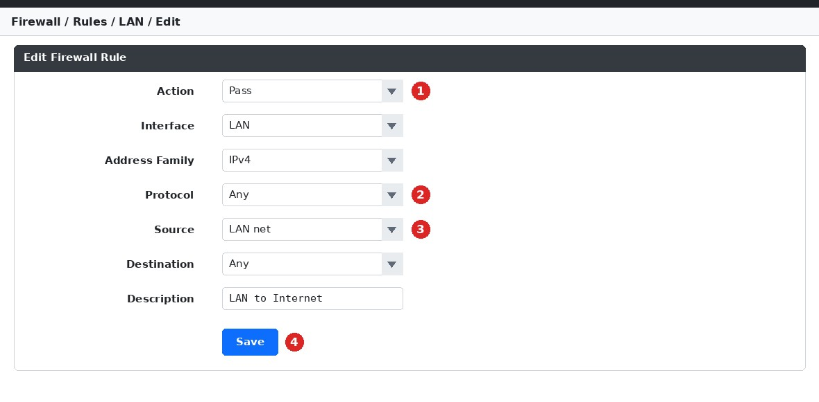
Hình 5. Giao diện firewall rule trên pfSense - vị trí trường Action/Protocol/Source/Destination
- Tạo 3 mạng ảo mới trong VMware Virtual Network Editor (Host-only): VMnet4 cho MGMT (192.168.56.0/24), VMnet5 cho LAN (10.6.0.0/24), VMnet6 cho DMZ (172.16.6.0/24).
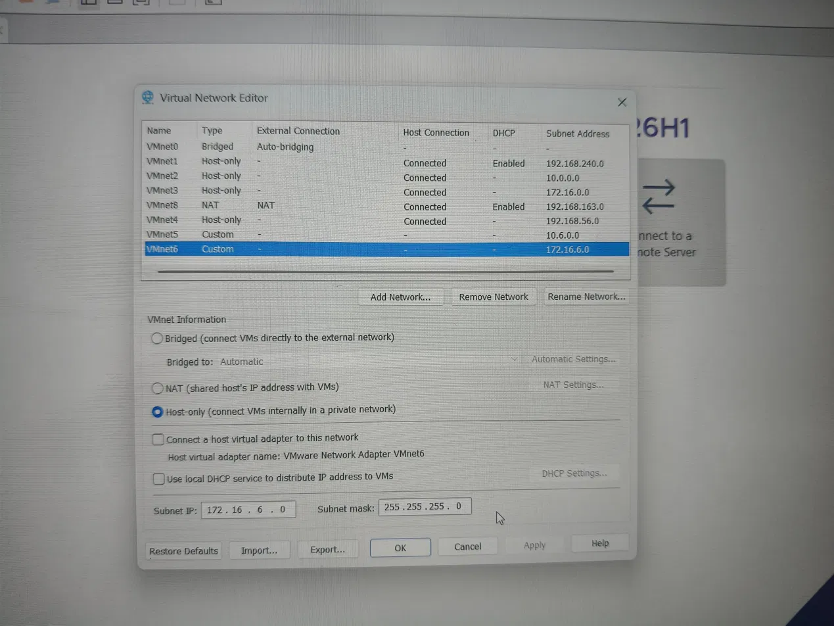
- Tạo một VM mới từ ISO pfSense, cấu hình RAM/CPU, gắn 4 card mạng (NAT cho WAN + 3 card vừa tạo).
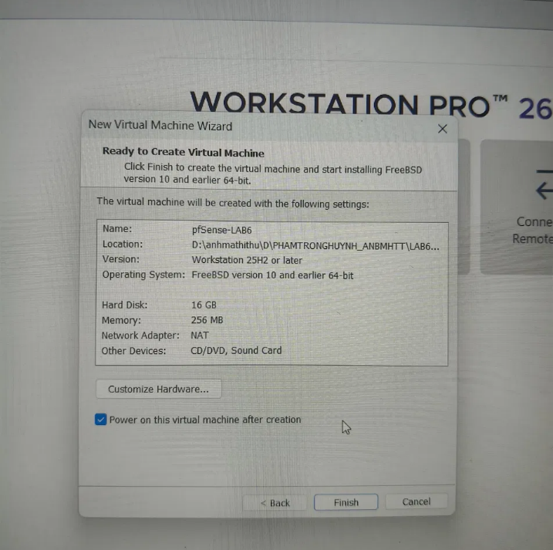
- Cài đặt pfSense qua console (chọn ổ đĩa ZFS, cài xong, reboot).
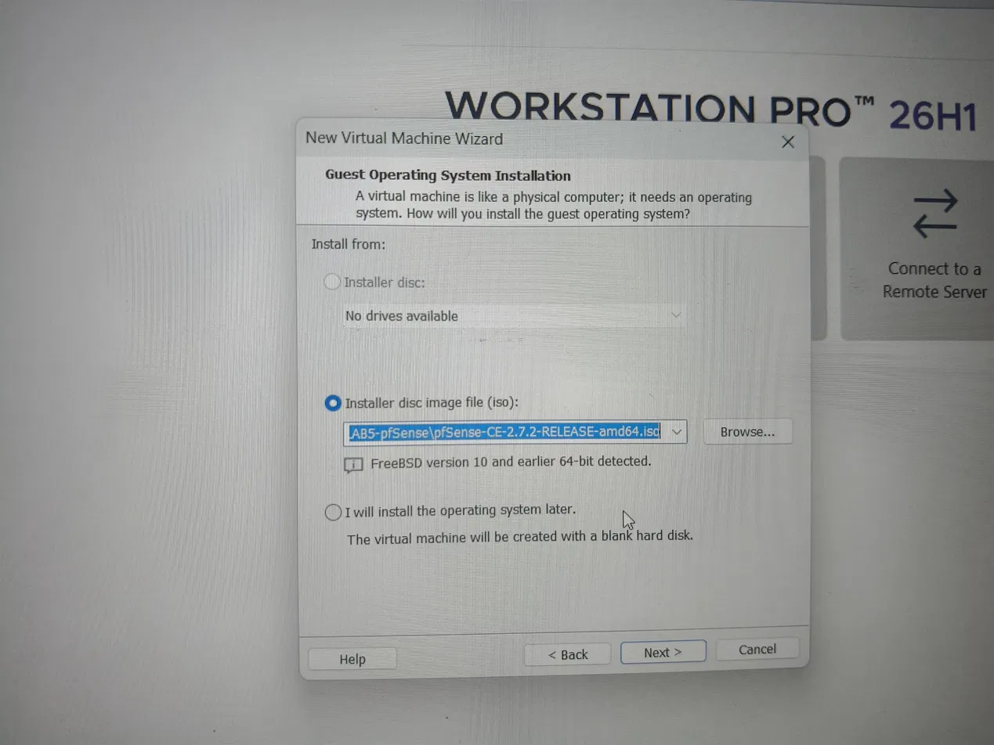
- Gán vai trò 4 interface trong console pfSense: WAN, LAN, OPT1, OPT2 — và phát hiện + sửa một lỗi gán sai (LAN bị gán nhầm sang mạng MGMT).

- Đặt IP tĩnh cho từng interface qua console: LAN = 10.6.0.1/24, OPT1(MGMT) = 192.168.56.254/24, OPT2(DMZ) = 172.16.6.1/24.
- Xử lý sự cố không truy cập được WebGUI — tự tìm ra nguyên nhân là do pfSense mặc định chặn traffic trên interface mới (OPT), dùng đường LAN tạm thời (mượn rule anti-lockout mặc định) để đăng nhập lần đầu.
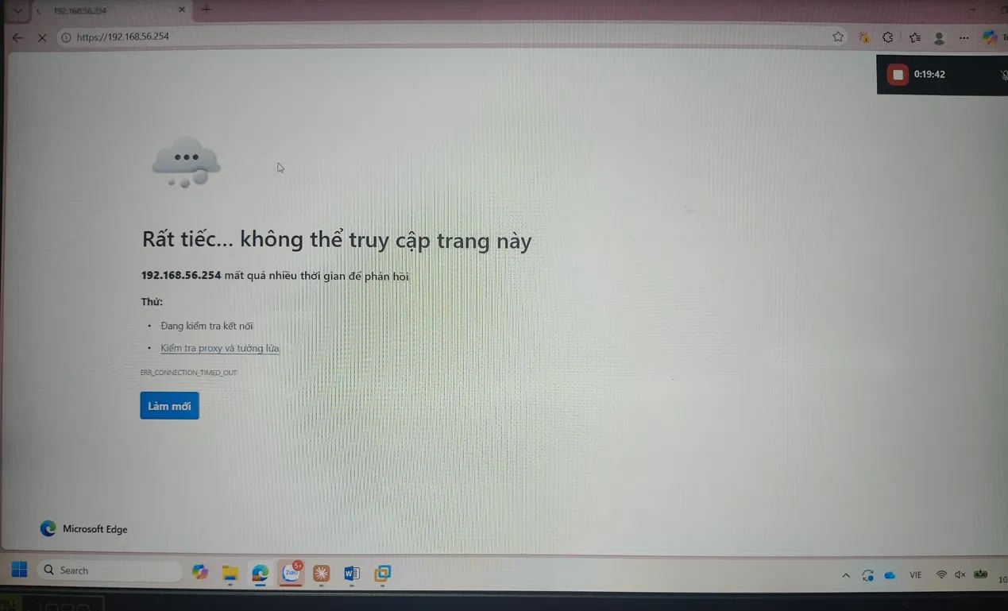
- Trong WebGUI pfSense: đổi mật khẩu admin mặc định, tạo một firewall rule cho phép truy cập qua MGMT, đổi tên 2 interface OPT1→MGMT và OPT2→DMZ.
- Khôi phục lại cô lập mạng LAN sau khi xong việc cấu hình (gỡ kết nối tạm của host vào VMnet5).
Kết quả: một con router pfSense hoạt động đầy đủ 4 vùng mạng tách biệt (WAN/LAN/MGMT/DMZ), truy cập quản trị được qua MGMT — đây là nền tảng hạ tầng cho toàn bộ lab, nhưng chưa chạm tới phần Active Directory, LDAP, Captive Portal hay các kịch bản chính sách.
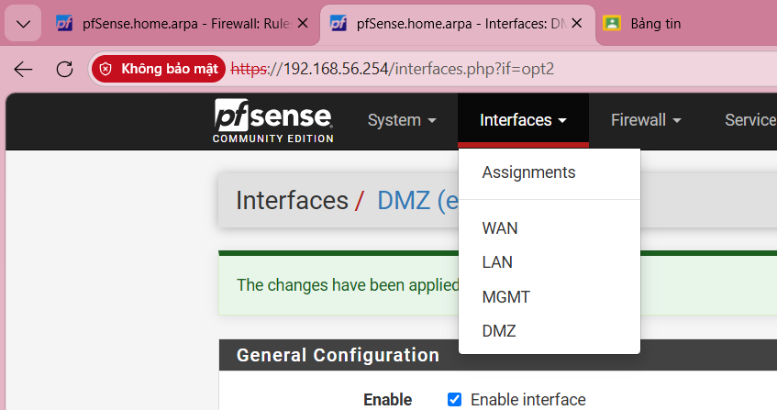

1. Kịch bản 1 - Client-A bị chặn JOB_SITE
Thứ tự | Action | Source | Destination | Protocol/Port
1 | Block | CLIENT_A | JOB_SITE | TCP/80
2 | Pass | CLIENT_A | GENERAL_SITE | TCP/80

Kiểm thử từ Client-A: http://172.16.6.10 phải truy cập được; http://172.16.6.20 phải bị chặn. Bật Log packets trên rule Block và xác nhận Firewall Log có source 10.6.0.21 → destination 172.16.6.20.

2. Kịch bản 2 - Cấm RESTRICTED_SITE cho cả A và B
Action | Source | Destination | Protocol/Port | Log
Block | POLICY_CLIENTS | RESTRICTED_SITE | TCP/80 | Bật
Pass | POLICY_CLIENTS | GENERAL_SITE | TCP/80 | Tùy chọn

Kiểm thử lần lượt Client-A và Client-B. Cả hai phải bị chặn ở 172.16.6.40 nhưng vẫn truy cập được 172.16.6.10. Đây là phiên bản tái lập của yêu cầu “cấm nhóm nội dung” trong LAB Sophos gốc, nhưng được thực hiện ở L3/L4 bằng địa chỉ test-site.

3. Kịch bản 3 - Client-B chỉ được SOCIAL_SITE trong giờ nghỉ
Thứ tự | Action | Source | Destination | Schedule
1 | Pass | CLIENT_B | SOCIAL_SITE | LUNCH_WINDOW
2 | Block | CLIENT_B | SOCIAL_SITE | None/Always

Để kiểm thử trong buổi học, tạm gắn TEST_NOW vào rule Pass và đặt TEST_NOW bao phủ thời điểm hiện tại. Khi TEST_NOW Active, Client-B truy cập 172.16.6.30 phải thành công. Sau đó chỉnh TEST_NOW ra ngoài thời điểm hiện tại hoặc disable rule Pass; tạo phiên mới và xác nhận rule Block phía dưới chặn truy cập. Cuối cùng gắn lại LUNCH_WINDOW 11:30–13:00.

4. Kịch bản 4 - Chỉ cho HTTP/HTTPS trong giờ hành chính
Thứ tự | Action | Source | Destination / Port | Schedule
1 | Pass | POLICY_CLIENTS | Any / WEB_PORTS | WORK_HOURS
2 | Block | POLICY_CLIENTS | Any | Always

DNS của Client-A/B dùng DC01 10.6.0.10 cùng subnet nên lưu lượng client → DC không đi qua pfSense. DC01 phải được phép truy vấn DNS upstream. Khi WORK_HOURS active, browser/curl HTTP/HTTPS từ client hoạt động; ping hoặc các dịch vụ khác bị Block. Ngoài WORK_HOURS, rule Pass biến mất và Block phía dưới xử lý lưu lượng.

5. Kịch bản 5 - Cô lập DMZ khỏi LAN nhưng cho LAN truy cập site cần thiết
Interface | Action | Source | Destination | Mục đích
DMZ | Block | DMZ net | LAN net | DMZ không được khởi tạo kết nối vào LAN
LAN | Pass | POLICY_CLIENTS | GENERAL_SITE | Cho client truy cập web test nếu policy cho phép

Kiểm thử theo hai chiều. Từ Client-A tới 172.16.6.10 có thể Pass theo rule LAN. Từ DMZ-WEB tới 10.6.0.10 phải bị Block bởi rule trên tab DMZ. Không kết luận từ traffic phản hồi của kết nối đã được LAN khởi tạo vì pfSense là stateful.

6. Kịch bản 6 - So sánh Block và Reject
Tạo hai lần kiểm thử cùng source/destination. Lần 1 dùng Block, lần 2 dùng Reject. Với TCP, Reject thường trả lỗi nhanh hơn trong khi Block làm client chờ timeout. Ghi lại thời gian và thông báo lỗi; không dùng cùng một state cũ giữa hai lần.

7. Kịch bản 7 - Đọc Firewall Log và State Table
- Bật logging cho các rule Block quan trọng.
- Tạo đúng một phép thử mới, sau đó vào Status → System Logs → Firewall và lọc theo IP source của client.
- Đối chiếu interface, action, source, destination, protocol/port với phép thử.
- Vào Diagnostics → States để xem có state nào còn tồn tại cho luồng đang kiểm tra hay không.
- Nếu thay đổi rule mà kết quả chưa đổi, Reset States rồi thử lại bằng phiên mới.

H. HÌNH THỨC TỔNG HỢP
Ưu  tiên | Rule trên LAN | Mục đích
1 | Block CLIENT_A → JOB_SITE TCP/80 + Log | A không truy cập Job site
2 | Block POLICY_CLIENTS → RESTRICTED_SITE  TCP/80 + Log | A và B đều bị chặn restricted
3 | Pass CLIENT_B → SOCIAL_SITE TCP/80 +  LUNCH_WINDOW | B được Social trong giờ nghỉ
4 | Block CLIENT_B → SOCIAL_SITE TCP/80 | Ngoài giờ nghỉ B bị chặn
5 | Pass POLICY_CLIENTS → GENERAL_SITE TCP/80 | Site thường được phép
6 | Pass POLICY_CLIENTS → Any WEB_PORTS +  WORK_HOURS | Web Internet trong giờ hành chính
7 | Block POLICY_CLIENTS → Any + Log | Explicit deny cuối ruleset

Thứ tự rule là một phần của đáp án
Nếu đặt rule Pass rộng lên trên, các Block đặc hiệu phía dưới sẽ không được xét. Sinh viên phải giải thích tại sao mỗi rule nằm ở vị trí hiện tại và dùng log để chứng minh first-match.

1. Nội dung kiểm thử bắt buộc
Nguồn | Đích | Trong schedule | Ngoài schedule | Kết quả thực tế
Client-A | GENERAL_SITE .10 | Allow | Allow | .............
Client-A | JOB_SITE .20 | Block | Block | .............
Nguồn | Đích | Trong schedule | Ngoài schedule | Kết quả thực tế
Client-A | RESTRICTED_SITE  .40 | Block | Block | .............
Client-B | SOCIAL_SITE .30 | Allow trong  LUNCH | Block | .............
Client-B | RESTRICTED_SITE  .40 | Block | Block | .............
DMZ-WEB | DC01 10.6.0.10 | Block | Block | .............

I. XỬ LÝ SỰ CỐ THEO TRÌNH TỰ NẾU XẢY RA LỖI
Hiện tượng | Kiểm tra
Không vào được WebGUI | MGMT Host-Only → IP 192.168.56.1/24 → pfSense MGMT  192.168.56.254 → anti-lockout/rule MGMT
LDAP test fail | Routing pfSense→10.6.0.10 → port 389 → Base DN/OU → Bind  DN/password → user status
Captive Portal không hiện | Portal zone/interface → DNS → dùng HTTP test → session cũ → IPv6
Rule chặn không có tác dụng | Rule order → state cũ → đúng interface → source/destination alias → protocol/port
Schedule không đúng | Time zone pfSense → schedule Active/Inactive → rule dưới cùng có  Block hay không
DMZ site không mở | Nginx service → IP .10/.20/.30/.40 → route/gateway → LAN rule →  DMZ host firewall
Log không thấy packet | Logging đã bật đúng rule → tạo traffic mới → filter log theo đúng client  IP

J. BẢNG KẾT QUẢ VÀ CÂU HỎI PHÂN TÍCH
Kịch bản | Dự đoán | Thực tế | Ảnh rule | Ảnh kiểm thử | Nhận xét
LDAP sv_a/sv_b | ......... | ......... | Có/Không | Có/Không | .........
Captive Portal | ......... | ......... | Có/Không | Có/Không | .........
1. JOB_SITE | ......... | ......... | Có/Không | Có/Không | .........
2. Restricted | ......... | ......... | Có/Không | Có/Không | .........
3. Social Schedule | ......... | ......... | Có/Không | Có/Không | .........
4. Work hours | ......... | ......... | Có/Không | Có/Không | .........
5. DMZ  isolation | ......... | ......... | Có/Không | Có/Không | .........
6–7.  Reject/Log/State | ......... | ......... | Có/Không | Có/Không | .........

- Vì sao LAB 6 phải dùng topology riêng thay vì tiếp tục sử dụng trực tiếp topology LAB 5?
Trả lời: ........................................................................................................................................
- LDAP được dùng cho chức năng nào trên pfSense? Firewall rule chuẩn có thể dùng username AD làm Source trực tiếp không?
Trả lời: ........................................................................................................................................
- Vì sao Captive Portal được đặt trên LAN nhưng WebGUI quản trị lại tách sang MGMT?
Trả lời: ........................................................................................................................................
- Search Scope Entire Subtree có ý nghĩa gì khi pfSense truy vấn Active Directory?
Trả lời: ........................................................................................................................................
- Tại sao nên dùng service account thay vì Domain Administrator làm LDAP bind?
Trả lời: ........................................................................................................................................
- Trong Kịch bản 3, vì sao cần một rule Block SOCIAL_SITE nằm dưới rule Pass có Schedule?
Trả lời: ........................................................................................................................................
- Vì sao Client-A/B dùng DNS 10.6.0.10 nhưng rule Internet của client không cần cho DNS tới
10.6.0.10?
Trả lời: ........................................................................................................................................
- Giải thích first-match bằng một ví dụ cụ thể trong ruleset tổng hợp.
Trả lời: ........................................................................................................................................
- Vì sao sau khi đổi rule cần tạo kết nối mới hoặc Reset States?
Trả lời: ........................................................................................................................................
- Mô hình JOB_SITE/SOCIAL_SITE/RESTRICTED_SITE trong DMZ khác Web Category
Filtering thật như thế nào?
Trả lời: ........................................................................................................................................
- Block và Reject khác nhau ra sao về hành vi phía client?
Trả lời: ........................................................................................................................................
- Nếu một rule Block có log nhưng Firewall Log không xuất hiện bản ghi, cần kiểm tra theo thứ tự nào?
Trả lời: ........................................................................................................................................

K. YÊU CẦU NỘP BÀI
- Thực hiện cá nhân trên đúng mô hình LAB 6; - Tên file: [Mã lớp]-Lab6_MSSV-TenSV.docx.
- Ảnh minh chứng phải chụp trực tiếp trên máy của sinh viên, thấy rõ địa chỉ IP/rule liên quan.
- Bắt buộc có: topology VirtualBox 4 adapter của pfSense-LAB6; LDAP test sv_a và sv_b; Captive Portal login; Alias; Schedule; mỗi kịch bản ít nhất 1 ảnh rule + 1 ảnh kiểm thử; Firewall Log; State Table.
- Điền đủ bảng kết quả và trả lời 12 câu hỏi.
- Xuất Diagnostics → Backup & Restore → Download configuration và nộp kèm config.xml cuối cùng.

TÀI LIỆU THAM KHẢO
- Netgate, pfSense Documentation — User Management and Authentication.
- Netgate, pfSense Documentation — LDAP Authentication Servers and External User Authentication Examples.
- Netgate, pfSense Documentation — Diagnostics > Authentication / Troubleshooting Authentication.
- Netgate, pfSense Documentation — Captive Portal and Zone Configuration Options.
- Netgate, pfSense Documentation — Firewall Fundamentals, Rule Methodology, Aliases and Time Based Rules.
- Microsoft Learn — Active Directory Domain Services and DNS on Windows Server.
HẾT - LAB 6

